**Escaperoom stofklassen: Wie heeft het gedaan?**

*In dit document vindt u de oplossingen per oefeningen en de bijhorende codes om doorheen de escaperoom te geraken.*

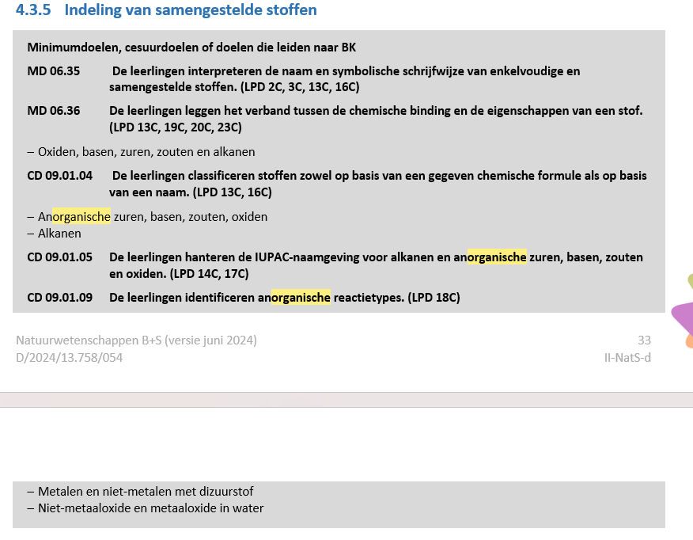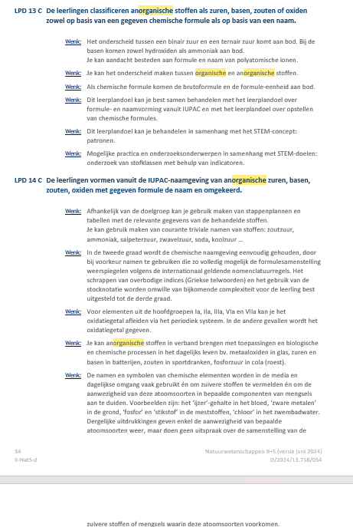Leerplandoelstellingen:

1. **Oplossingen oefeningen:**

|  |  |
| --- | --- |
| metaaloxiden | Het zijn ionverbindingen van metaalionen en zuurstofionen. |
| Niet-metaaloxiden | Het zijn atoomverbindingen van niet-metaalatomen en zuurstofatomen. |
| Zuren | Het zijn atoomverbindingen tussen één of meerdere waterstofatomen en een zuurrest. |
| Hydroxiden | Het zijn ionverbindingen tussen een metaalion en één of meerdere hydroxide-ionen. |
| Zouten | Het zijn ionverbindingen tussen één of meer metaal- of ammoniumionen en één of meer zuurrestionen. |
| Alkanen | Het zijn koolwaterstoffen met enkelvoudige bindingen tussen de C-atomen. |
| Alkenen | Het zijn koolwaterstoffen met een dubbele binding tussen twee C-atomen. |
| Alcoholen | Het zijn organische verbindingen met als functionele groep een hydroxylgroep. |
| zuren | Het zijn organische verbindingen met als functionele groep een carboxylgroep. |

|  |  |
| --- | --- |
| magnesiumoxide | MgO |
| zinkoxide | ZnO |
| nikkeldihyroxide | Ni(OH)2 |
| Aluminiumhyrdoxide | Al(OH)3 |
| Ammoniumchloraat | NH4ClO3 |
| Calciumfosfaat | Ca3(PO4)2 |
| Kwikdihyroxide | Hg(OH)2 |
| Looddichloraat | Pb(ClO3)2 |
| Tindisulfide | SnS2 |
| natriumoxide | Na2O |

.

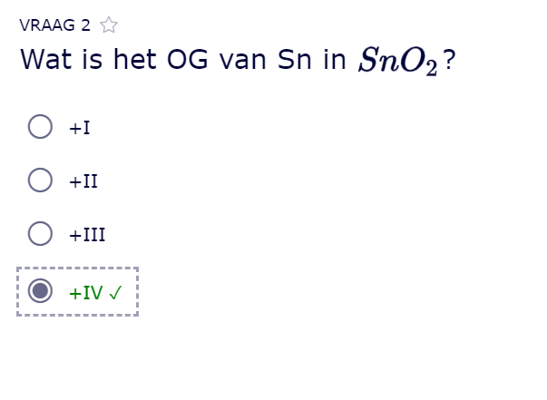

1. **Codes:**

*Deze codes heb je nodig om door de bookwidget te kunnen geraken. Je krijgt deze telkens na het juist oplossen van een opdracht. Ze komen voor in onderstaande volgorde.*

* 789
* MOORD14
* POIROT02
* VERTEL381